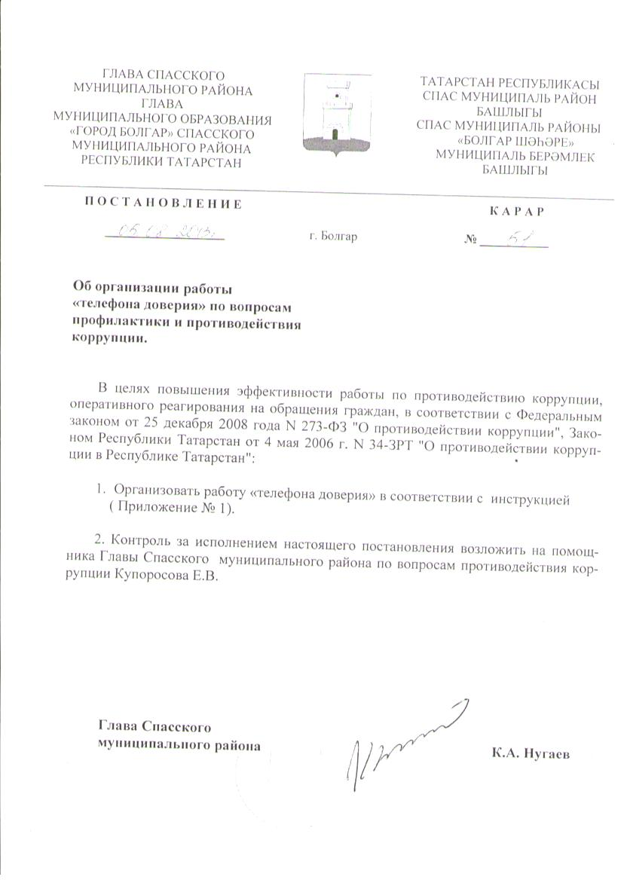

Приложение
к постановлению
Главы Спасского муниципального района
«______» от «_____________2013г.»

ИНСТРУКЦИЯ
по организации работы «телефона доверия»

- Общее положение.
1.1. Настоящая инструкция обеспечивает порядок организации работы «телефона доверия»: прием, регистрацию и учет поступивших сообщений, предложений и жалоб граждан на действия должностных лиц органов местного самоуправления Спасского муниципального района.
1.2. «Телефон доверия» - одна из форм взаимодействия органов власти района и населения и предназначен для обеспечения эффективной связи населения района с Комиссией по противодействию коррупции при Главе района. «Телефон доверия» работает по вопросам устранения барьеров в развитии взаимоотношений между населением и органами местного самоуправления, в целях устранения коррупции.
- Учет обращений по «телефону доверия».
2.1. Сбор и предварительную обработку информации, поступающей на «телефон доверия» (884347)3-91-33 осуществляют помощник Главы Спасского муниципального района, главный специалист по работе с письмами и обращениями граждан, специалистами, ответственными дежурными приемной Главы Спасского муниципального Района (далее ответственные лица)
2.2. Для учета обращений граждан по «телефону доверия» ведется журнал учета обращений.
2.3. Журнал учета обращений граждан должен иметь следующие графы:
- порядковый номер обращения;
- дата и время обращения;
- Ф.И.О., адрес места жительства и номер телефона заявителя (по возможности);
- краткое содержание обращения;
- орган или должностное лицо, куда направлено обращение для рассмотрения;
- отметка о результатах рассмотрения обращения;
- Ф.И.О. оперативного дежурного, принявшего сообщение.
2.4. Перечень сведений, требующих немедленного реагирования и доклада для принятия решения:
- вымогательство;
- недостойное поведение должностного лица;
- угрозы со стороны должностного лица.
- Организация работы «телефона доверия».
3.1. Ответственные лица ежедневно:
- осуществляют прием обращений граждан, поступающих на
«телефон доверия»
- составляют краткое содержание обращения;
- проводят регистрацию обращения в журнале;
- докладывают содержание обращения Главе района, Руководителю Аппарата Совета Спасского муниципального района
3.2. Обращение граждан рассматривается в течение 7 рабочих дней. В случае если факты, содержащие в обращении, требуют экстренного принятия решений, они рассматриваются в течение 3 рабочих дней, что отражается в резолюции на обращении.
3.3. При необходимости продления срока выполнения поручения исполнитель за 2 дня до истечения срока, представляет на имя Главы района письмо с просьбой о продлении срока исполнения. В письме должны быть указаны аргументированные причины продления срока исполнения, а также конкретные меры, принимаемые для выполнения поручения.
3.4.Ответственые лица несут персональную ответственность за соблюдение конфиденциальности полученных сведений по «телефону доверия».

